年級：4/5/6年級 |  | 教學者：林宏鈞
教學成果內容： | - 電腦教學/評量方式  - 4年級資訊融入教學成果  - 5年級-word文書處理製作個人小檔案  4. 5年級- powerpoint簡報軟體製作主題報告  5. 5年級-- 動畫主題教學  6. 6年級--PhotoImpact影像編輯軟體編輯個人/團體合照相片  7. 6年級--利用frontpage製作個人網頁/班級網頁  8. 6年級—畢業光碟製作  9. 6年級--電腦拆裝/維修/重灌主題教學  10. 4/5/6年級—中文輸入法練習/比賽.  11. 開設電腦班提供社區民眾學習電腦—紳士學會

教學活動實施方式—檔案上傳網頁提供學生回家後點閱

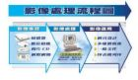  教師自製資訊課程教學範本 | 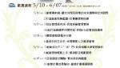  教學網站內可觀賞課程內容—學生可課後複習
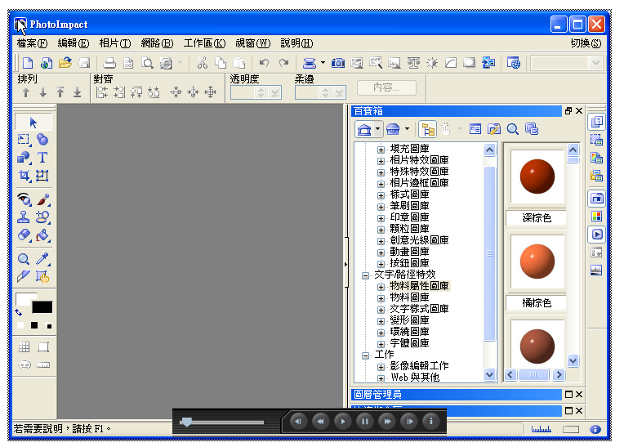  動態影片線上教學 | 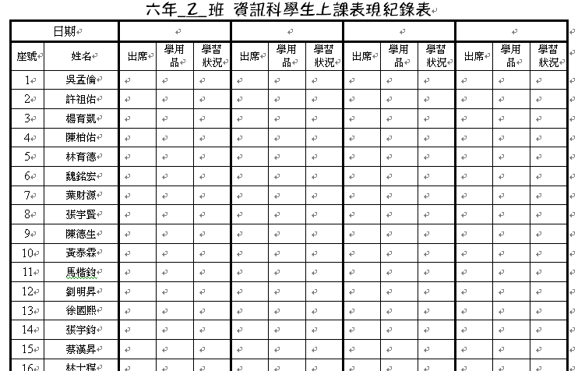  透過紙本紀錄孩子上課操作表現

教學成果 開放電腦教室—提供課程給社區民眾學習電腦
 | 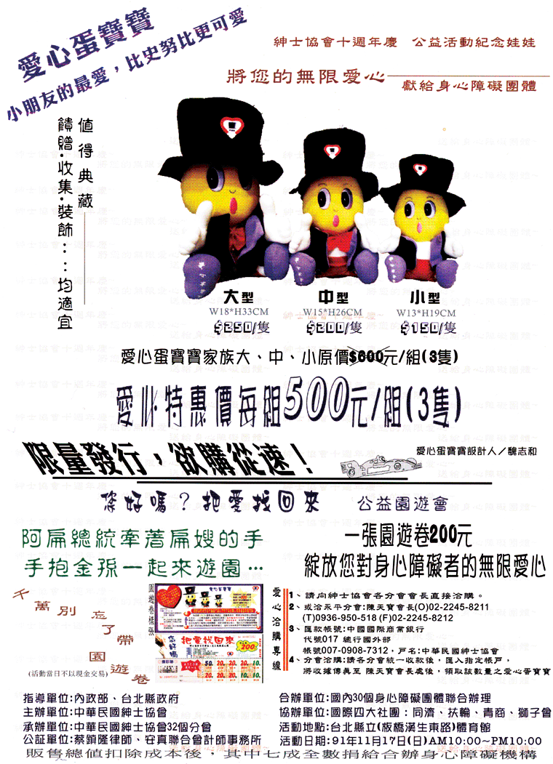
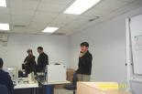 | 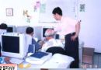
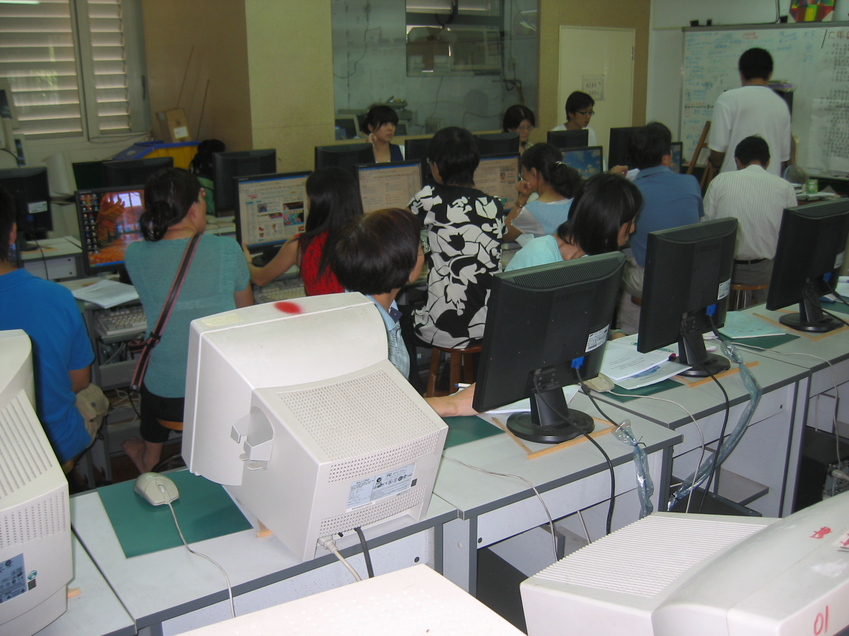 | 